Sottosezione di Montaquila — Valle del Volturno
Data: | 1° maggio 2021
Escursione: | Montaquila : sentiero 1° maggio
Direttori | Rossi Feliciano Zaccarella Valerio  Staffieri Pietro | tel.: 368 908 419;  tel.: 331 890 7095;  tel: 333 971 6182;
Difficoltà: | Sentiero privo di difficoltà tecniche che corrisponde in gran parte a mulattiere realizzate per scopi agro-silvo-pastorali, militari o a sentieri di accesso a rifugi o di collegamento fra valli vicine. Non richiede attrezzatura tecnica ma una sufficiente capacità di orientamento e allenamento alla camminata.

DATI DEL PERCORSO
Località e quota di partenza: | Montaquila, Corso Garibaldi, 430 m
Località e quota di arrivo: | Montaquila, Corso Garibaldi, 430 m
Dislivello assoluto: | + 515 m; - 515 m
Dislivello complessivo: | + 670 m; - 670 m
Quota massima raggiunta: | 945 m ("Mura di San Rocco")
Distanza: | 8,9 km
Durata escursione: | 4 h 30 min (soste escluse)
Motivi d'interesse:
L’escursione si svolge nella giornata della “Sagra della frittata”, anche quest’anno fortemente limitata dalle norme antipandemiche.
La manifestazione di tradizione popolare "La Sagra della frittata" nasce nel 1982 come la "fr'ttjata d' pasqua", spostata poi al giorno 1 maggio alla ricerca di condizioni climatiche più favorevoli. L'iniziativa consisteva nel raccogliere le uova offerte dalle famiglie e realizzare frittate di varie misure, ma con un minimo di almeno 50 - 60 uova, condite con interiora d'agnello o capretto e asparagi selvatici. Nel corso degli anni le varie proposte hanno portato alla realizzazione di una frittata insaporita con prosciutto, pancetta, salsicce di maiale, formaggio fresco, tutto di produzione locale. Il numero delle uova utilizzate è aumentato di anno in anno fino a raggiungere l’impiego di 1681 uova per la frittata del 2019. Nell'intendo di attribuire a questa manifestazione un marchio di qualità, un'impronta che la caratterizzi e che sia in grado di attivare un processo di divulgazione e di confronto con altre realtà nazionali, ma anche e soprattutto una nuova risorsa sostenibile sulla quale investire, nel 2005 fu depositata la ricetta di Montaquila, codificata dall'Accademia Italiana della cucina.
La Sagra della Frittata è organizzata, ogni anno, dall'Associazione Promo Sociale "Montis Aquilis^{t}' con l'obiettivo di portare avanti una manifestazione indissolubilmente legata al territorio. Nel pomeriggio del 1 maggio, solitamente, l’enorme frittata è accompagnata lungo le vie del paese dalla sfilata in abiti tradizionali e da gruppi folkloristici Molisani, con eventi ed attività di contorno alla manifestazione: stage di balli popolari, workshop e concorso fotografico, trekking, passeggiate a cavallo e in vespa e infine due serate di grande musica. Il 30 aprile ed il 1° maggio, con ospiti sul palco per spettacoli di musica popolare.

Breve descrizione del percorso:

L'escursione percorre per un tratto, in discesa, C. Garibaldi per poi immettersi su Via Fonte a destra, in salita. Poco dopo, appena fuori dal caseggiato, imbocca una evidente carrareccia a sinistra che prosegue prima in piano poi in discreta salita diventando mulattiera e poco dopo sentiero. Serpeggiando fra una rigogliosa vegetazione risale le pendici di M. Francesca, lambisce Costa pennino e Canale per raggiungere, a quota 945, le leggendarie "Mura di San Rocco colmando un dislivello di 515 metri e 5,4 km. Si arresta poco più a valle alla struttura polifunzionale di Monte Piano per la pausa pranzo. Il ritorno, tutto in discesa, ha un tragitto di circa 3,5 km che ricalca per il primo tratto l'asfaltata per Montaquila, poi prendere un largo sentiero che tagliando trasversalmente il versante nord di M. Acerone riporta all'impianto urbano di Montaquila.

Per adesioni e info | Contattare i referenti entro giovedì 29 aprile – ore 20.00
Appuntamento: | ore 08.00 Montaquila, Corso Garibaldi (Bar Centrale)
Quota di Partecipazione:
Spostamenti: | Con mezzi propri
Partenza escursione: | 08:30
Rientro previsto: | 15:30 al punto di partenza
Riunione pre - escursione: | Non prevista
L'adesione all'attività si concretizza confermando ai direttori la propria partecipazione entro i termini sopra indicati. Si intende l'accettazione, senza condizioni, del programma proposto e che l'aderente è a conoscenza delle caratteristiche e difficoltà dell'escursione, che ha abbigliamento e attrezzatura adeguati e sufficienti, che ha valutato che la stessa è conforme alle proprie capacità tecniche e attitudini fisiche e che non ha patologie tali da renderlo non idoneo all'attività proposta.
Pertanto l'aderente solleva i direttori/accompagnatori e la Sottosezione da ogni responsabilità per qualsiasi incidente o inconveniente dovuti alla propria personale imperizia e alla mancata osservanza delle regole dell'andare in montagna.
I direttori/accompagnatori, per le proprie responsabilità si riservano di escludere tutti coloro che non siano adeguatamente attrezzati e allenati e che non siano in regola con l'iscrizione al CAI e quindi in regola con la relativa copertura assicurativa prevista o che non abbiano comunicato la propria partecipazione nei termini indicati. Inoltre si riservano di variare in parte o del tutto il percorso o di annullare l'escursione a fronte di reale necessità oltre che per avverse condizioni meteorologiche.

Al solo fine propagandistico è ammessa la partecipazione a non soci CAI previa presa visione del regolamento, della difficoltà dell'escursione, e sentito il parere dei direttori/accompagnatori. Per i non soci è obbligatorio il versamento della quota assicurativa prevista entro le ore 20:00 di giovedì 29 aprile da effettuarsi, salvo diversa indicazione, direttamente ai referenti. I non soci possono partecipare, nello stesso anno, massimo a tre escursioni.

EQUIPAGGIAMENTO PER L’ESCURSIONE:
Mascherina indossata correttamente e gel disinfettante a base alcolica, crema solare, kit pronto soccorso per uso personale e scheda con farmaci per eventuali allergie, telo termico; zaino e coprizaino, borraccia, occhiali da sole, bastoncini, scarponi da trekking, cappello, giacca in goretex (o equivalente), binocolo, pila frontale, coltellino multiuso.
Si consiglia un abbigliamento a strati (a cipolla), cibo ed acqua sufficienti all’escursione, indumenti di ricambio completo (calze, maglietta, etc.).

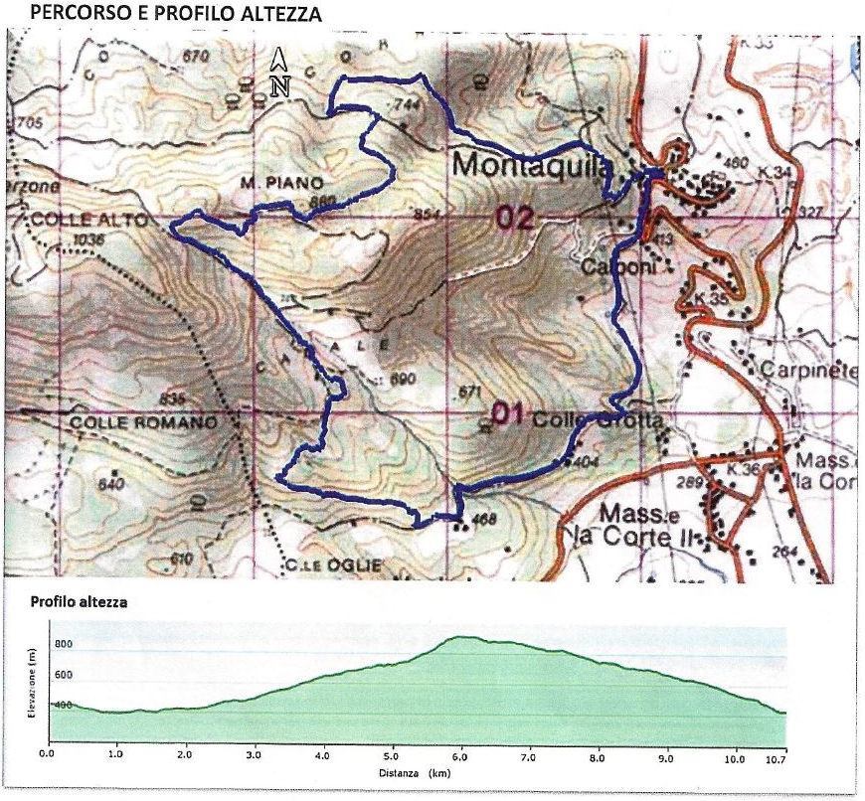

Ogni partecipante alla gita dovrà essere equipaggiato con l’indispensabile attrezzatura personale, sopra indicata.
È facoltà dei referenti escludere dalla gita quelle persone non conosciute e/o non in regola.
.

Chi intende aderire è consapevole che non potrà essere ammesso:
- se non ha consegnato il modello di autocertificazione con data dell’escursione, allegato alla presente;
- se non ha ricevuto preventiva accettazione dell’iscrizione, che potrà essere apposta anche in calce al detto modello e controfimato dall’iscritto per presa visione;
- se è soggetto a quarantena,
- se è a conoscenza di essere stato a contatto con persone risultate positive negli ultimi 14 giorni,
- se non è in grado di certificare una temperatura corporea inferiore ai 37,5°C e assenza di sintomi simil influenzali ascrivibili al Covid-19;

Durante l’escursione, tutti gli iscritti sono tenuti ad osservare le seguenti regole di comportamento:
- si fa obbligo ai partecipanti di avere con sé la mascherina e il gel disinfettante a base alcolica;
- alla partenza i partecipanti saranno suddivisi in gruppi di 10 partecipanti
+2 accompagnatori;
- durante la marcia sarà cura degli accompagnatori mantenere durante l’escursione un debito distanziamento tra i singoli gruppi;
- durante la marcia va conservata una distanza interpersonale di almeno 2 metri. Ogni qualvolta si dovesse diminuire tale distanza, durante le soste e nell’incrocio con altre persone è obbligatorio indossare la mascherina;

- sono vietati scambi di attrezzatura, oggetti, cibi, bevande o altro tra i partecipanti non appartenenti allo stesso nucleo

